25/05/20 Demande d'agrément de radiopharmacien  Règlement technique du 25 mai 2020 établissant le modèle de demande d'agrément de radiopharmacien et les conditions de l'expérience pratique requise lors de la demande d'un agrément de radiopharmacien  Vu la loi du 15 avril 1994 relative à la protection de la population et de l'environnement contre les dangers résultant des rayonnements ionisants et relative à l'Agence fédérale de Contrôle nucléaire;  Vu l'arrêté royal du 12 juillet 2015 relatif aux produits radioactifs destinés à un usage in vitro ou in vivo en médecine humaine, en médecine vétérinaire, dans un essai clinique ou dans une investigation clinique, articles 55 et 56,  (...) | 25/05/20 Aanvraag tot erkenning als radiofarmaceut  Technisch reglement van 25 mei 2020 houdende de vaststelling van het model van de aanvraag tot erkenning als radiofarmaceut en voorwaarden van de praktijkervaring vereist bij de aanvraag tot erkenning tot radiofarmaceut  Gelet op de wet van 15 april 1994 betreffende de bescherming van de bevolking en van het leefmilieu tegen de uit ioniserende stralingen voortspruitende gevaren en betreffende het Federaal Agentschap voor Nucleaire Controle;  Gelet op het koninklijk besluit van 12 juli 2015 betreffende radioactieve producten voor in vitro of in vivo gebruik in de geneeskunde, in de diergeneeskunde, in een klinische proef of in een klinisch onderzoek, artikelen 55 en 56,  (...)
Chapitre 1.er Définitions | Hoofdstuk 1 Definities
Article 1.er  Les définitions de l'arrêté royal du 12 juillet 2015 relatif aux produits radioactifs destinés à un usage in vitro ou in vivo en médecine humaine, en médecine vétérinaire, dans un essai clinique ou dans une investigation clinique s'appliquent au présent règlement technique. | Artikel 1  De definities van het koninklijk besluit van 12 juli 2015 betreffende radioactieve producten voor in vitro of in vivo gebruik in de geneeskunde, in de diergeneeskunde, in een klinische proef of in een klinisch onderzoek zijn van toepassing op dit technisch reglement.
Chapitre 2 Formulaire de demande d'un agrément de radiopharmacien | Hoofdstuk 2 Aanvraagformulier tot erkenning als radiofarmaceut
Article 2  Le demandeur introduit auprès de l'AFCN la demande d'agrément en complétant et en signant le formulaire de demande figurant à l'annexe 1 du présent règlement technique. | Artikel 2  De aanvrager dient de aanvraag tot erkenning in door het aanvraagformulier in bijlage 1 van dit technisch reglement in te vullen en te ondertekenen, en dit aan het FANC te bezorgen.
Article 3  Le demandeur joint au formulaire de demande les annexes requises pour les éléments mentionnés dans la section 4 “Checklist Annexes” de l'annexe 1. | Artikel 3  De aanvrager voegt voor de elementen vermeld in sectie 4 “Checklist Bijlagen” van bijlage 1 de nodige bijlagen toe aan het aanvraagformulier.
Article 4  L'attestation de stage visée à la section 4 “Checklist Annexes” de l'annexe 1, satisfait aux conditions énoncées au chapitre 3. | Artikel 4  Het stageattest als bedoeld in sectie 4 “Checklist Bijlagen” van bijlage 1, voldoet aan de voorwaarden bepaald in hoofdstuk 3.
Chapitre 3 Expérience pratique requise lors de la demande d'agrément de radiopharmacien | Hoofdstuk 3 Praktijkervaring vereist bij de aanvraag tot erkenning tot radiofarmaceut
Article 5  L'expérience pratique s'acquiert sous la responsabilité d'un maître de stage. | Artikel 5  De praktijkervaring wordt uitgevoerd onder de verantwoordelijkheid van een stagemeester.
Article 6  Un maître de stage doit être actif depuis 5 ans et être agréé par l'Agence en tant que radiopharmacien; dans le cas d'un stage à l'étranger, un maître de stage peut être considéré comme équivalent par l'Agence s'il est actif depuis 5 ans et est agréé par l'autorité compétente en tant que radiopharmacien. | Artikel 6  Een stagemeester moet sedert vijf jaar actief zijn en door het Agentschap erkend zijn als radiofarmaceut; in geval van een buitenlandse stage kan een stagemeester door het Agentschap beschouwd worden als gelijkwaardig indien hij sedert vijf jaar actief is en door de bevoegde overheid erkend is als radiofarmaceut.
Article 7  Durant son expérience pratique, le stagiaire doit au moins effectuer les tâches suivantes:  1°  Maitrise d'un environnement GMP et de radiopharmacie hospitalière: contrôle total du milieu, matériaux, procédures, équipement et personnel impliqué dans la préparation des produits (radio)pharmaceutiques ainsi que la conception et la mise en œuvre d'un programme d'assurance de la qualité;  2°  Travail en milieu stérile  –  Techniques aseptiques;  –  Monitoring de la qualité microbiologique des opérations et du personnel;  –  Monitoring de la qualité microbiologique et des paramètres physiques du milieu;  3°  Sécurité des manipulations de la radioactivité  –  Suivi de la dosimétrie opérationnelle et dosimétrie individuelle du personnel;  –  Monitoring d'irradiation externe et de contamination radioactive;  –  Comportement en cas de contamination radioactive;  –  Législations internationale et nationale et procédures locales;  –  Enlèvement des déchets radioactifs;  4°  Documentation des procédures radiopharmaceutiques et traçabilité  –  Procédures opératoires standardisées;  –  Spécifications des produits et de l'équipement;  –  Contrôle de la qualité et enregistrement des résultats;  –  Batchrecords;  5°  Connaissance de l'utilisation, entretien et étalonnage de l'appareillage de radiopharmacie  –  Chambre d'ionisation: bruit de fond, précision, stabilité, répétabilité, linéarité, effets géométriques;  –  Détecteurs de contamination;  –  Détecteurs à scintillation (gamma) et détecteurs semi-conducteurs;  –  Détecteurs appropriés pour les opérations de TLC, GC et HPLC (y compris les détecteurs de radioactivité);  –  Hottes à flux laminaire;  –  Instruments de mesure de pH et d'isotonicité;  –  Appareillage de HPLC;  –  Compteurs de particules, échantillonneurs d'air actifs, testeurs d'endotoxines;  –  Balances;  6°  Connaissance du système de commande et réception des produits radiopharmaceutiques  –  Commande des radiopharmaceutiques et produits connexes (kits de marquage, cassettes...): fournisseurs, bons de commande, calendrier et horaire, pré-calibration et archivage  –  Réception des produits radiopharmaceutiques: procédure de réception, mesures de radioactivité, enlèvement des déchets et emballages, conservation et archivage  –  Organisation du transport de colis radioactifs;  7°  Préparations radiopharmaceutiques  –  Elution d'un générateur de 99Mo-99mTc: contrôle de qualité de l'éluat selon les instructions du fournisseur;  –  Préparation des radiopharmaceutiques 99mTc avec trousses de marquage;  –  Production des radionucléides en cyclotron;  –  Préparation des radiopharmaceutiques pour TEP/ TEMP/ thérapie;  –  Marquages des éléments du sang;  8°  Contrôle de qualité des produits radiopharmaceutiques  –  Pureté et ID radionucléidique: spectroscopie gamma et demi-vie;  –  Pureté et ID radiochimique: TLC, HPLC;  –  Qualité chimique et microbiologique: inspection visuelle, présence de solvants résiduels (GC), stérilité, niveau de présence d'endotoxines (test LAL);  9°  4 semaines au moins équivalent à un temps plein: préparations et contrôles de produits radiopharmaceutiques marqués avec un émetteur de positon (radiopharmaceutiques TEP);  10°  4 semaines au moins équivalent à un temps plein: préparations et contrôles de produits radiopharmaceutiques marqués avec un émetteur de rayonnements gamma (radiopharmaceutiques TEMP y compris radiopharmaceutiques 99mTc) et radiopharmaceutiques à usage thérapeutique;  11°  2 semaines au moins équivalent à un temps plein: dans un service clinique de médecine nucléaire incluant l'observation du traitement des patients, l'opération des caméras, l'interprétation des images et des données quantitatives. | Artikel 7  Gedurende de praktijkervaring moeten minstens volgende taken uitgevoerd worden door de stagiair:  1°  Beheer van een GMP en ziekenhuisradiofarmacie faciliteit: volledige controle van omgeving, materialen, procedures, uitrusting en personeel betrokken in de bereiding van (radio)farmaca en ontwerp en toepassing van een kwaliteitsborgingsprogramma;  2°  Werken in een steriele omgeving  –  Aseptische technieken;  –  Monitoring van de microbiologische kwaliteit van handelingen en personeel;  –  Monitoring van de microbiologische kwaliteit en van de fysische parameters van de omgeving;  3°  Veilig omgaan met radioactiviteit  –  Opvolging persoonlijke dosimetrie en van het personeel;  –  Uitwendige bestraling en contaminatie monitoring;  –  Omgaan met radioactieve contaminaties;  –  Lokale procedures en nationale en internationale regelgeving;  –  Verwijdering van radioactief afval;  4°  Documenteren van radiofarmaceutische procedures en traceerbaarheid  –  Standard Operating Procedures;  –  Product- en uitrustingspecificaties;  –  Kwaliteitscontrole- en archivering van de resultaten;  –  Batchrecords;  5°  Kennis van het gebruik, onderhoud en calibratie van de radiofarmacie uitrusting  –  Ionisatiekamer: achtergrondstraling, accuraatheid, constantheid herhaalbaarheid, lineariteit, geometrie-effecten;  –  Contaminatiedetectoren;  –  (Gamma)scintillatietellers en halfgeleiderdetectoren;  –  Relevante detectoren voor TLC, GC en HPLC (inclusief radioactiviteits-detectoren);  –  Laminaire flow kasten;  –  pH- en isotoniciteitsmeters;  –  HPLC-uitrusting;  –  Deeltjestellers, active air samplers, endotoxinetesters;  –  Balansen;  6°  Kennis van bestellingen en ontvangst van radiofarmaca  –  Bestellen van radiofarmaca en gerelateerde producten (merkingskits, cassettes...): leveranciers, bestelbon, bestelschema's en -tijden, callibratietijden en archivering;  –  Ontvangst: ontvangstprocedure, meting van de radioactiviteit, verpakking, verwijdering van afval en verpakking, bewaring en archivering;  –  Organisatie van transport van radioactieve colli;  7°  Radiofarmaceutische bereidingen:  –  Elutie van een 99Mo-99mTc-generator: kwaliteitscontrole van het eluaat volgens instructie van leverancier;  –  Bereiding van 99mTc-radiofarmaca met behulp van merkingskitten;  –  Cyclotronproductie van radionucliden;  –  Bereiding van PET/ SPECT/ therapie-radiofarmaca;  –  Merking van bloedelementen;  8°  Kwaliteitscontrole van radiofarmaca:  –  Radionuclidische ID en zuiverheid: gammaspectrometrie en halfleven;  –  Radiochemische ID en zuiverheid: TLC, HPLC;  –  Chemische en microbiologische kwaliteit: visuele inspectie, aanwezigheid van residuele solventen (GC), steriliteit, gehalte aan endotoxines (LAL-test);  9°  Ten minste 4 weken equivalent aan voltijdsperiode: bereiding en controle van radiofarmaca gemerkt met een positronstraler (PET-radiofarmaca);  10°  Ten minste 4 weken equivalent aan voltijdsperiode: bereiding en controle van radiofarmaca gemerkt met een gammastraler (SPECT-radiofarmaca inclusief 99mTc-radiofarmaca) en therapeutische radiofarmaca;  11°  Ten minste 2 weken equivalent aan voltijdsperiode: ervaring in een klinische omgeving nucleaire geneeskunde met inbegrip van observatie van het omgaan met patiënten, werken met camera's, interpretatie van beelden en kwantitatieve data.
Article 8  Au terme de l'expérience pratique, une attestation de stage, dont le modèle figure à l'annexe 2, est signée par le maître de stage. | Artikel 8  Na afloop van de praktijkervaring wordt er een stageattest, zoals bepaald in bijlage 2, ondertekend door de stagemeester.
Annexe 1 Formulaire de demande d'un agrément de radiopharmacien  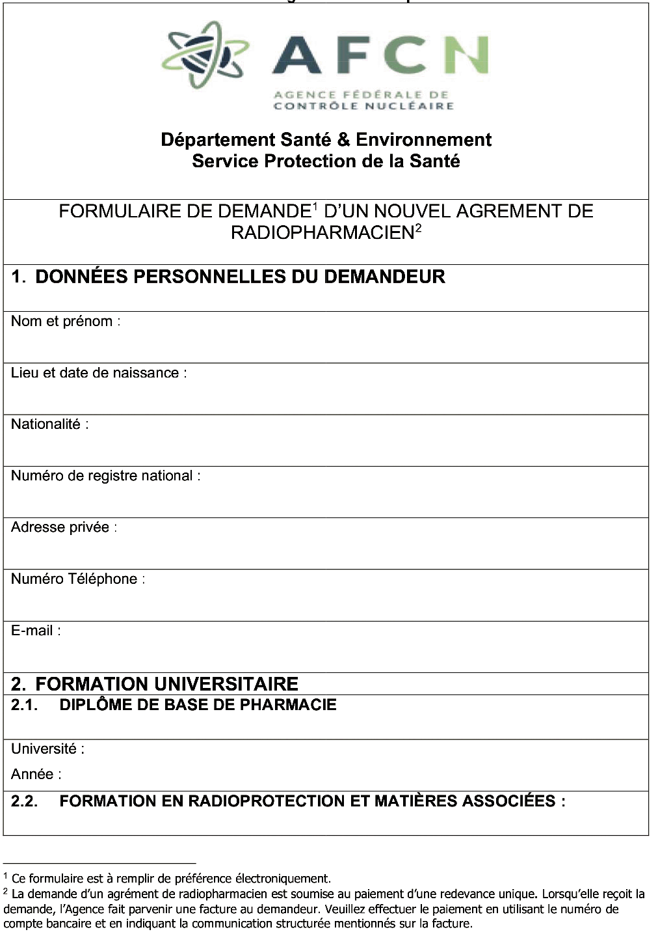  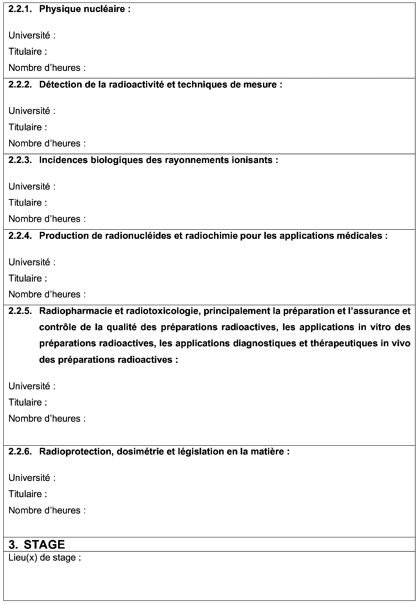  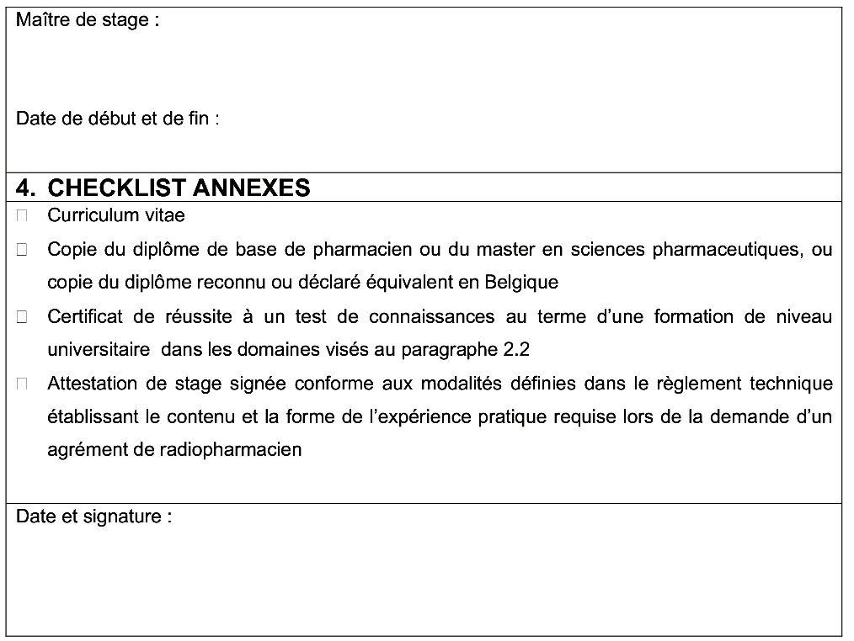 | Bijlage 1 Aanvraagformulier tot erkenning als radiofarmaceut  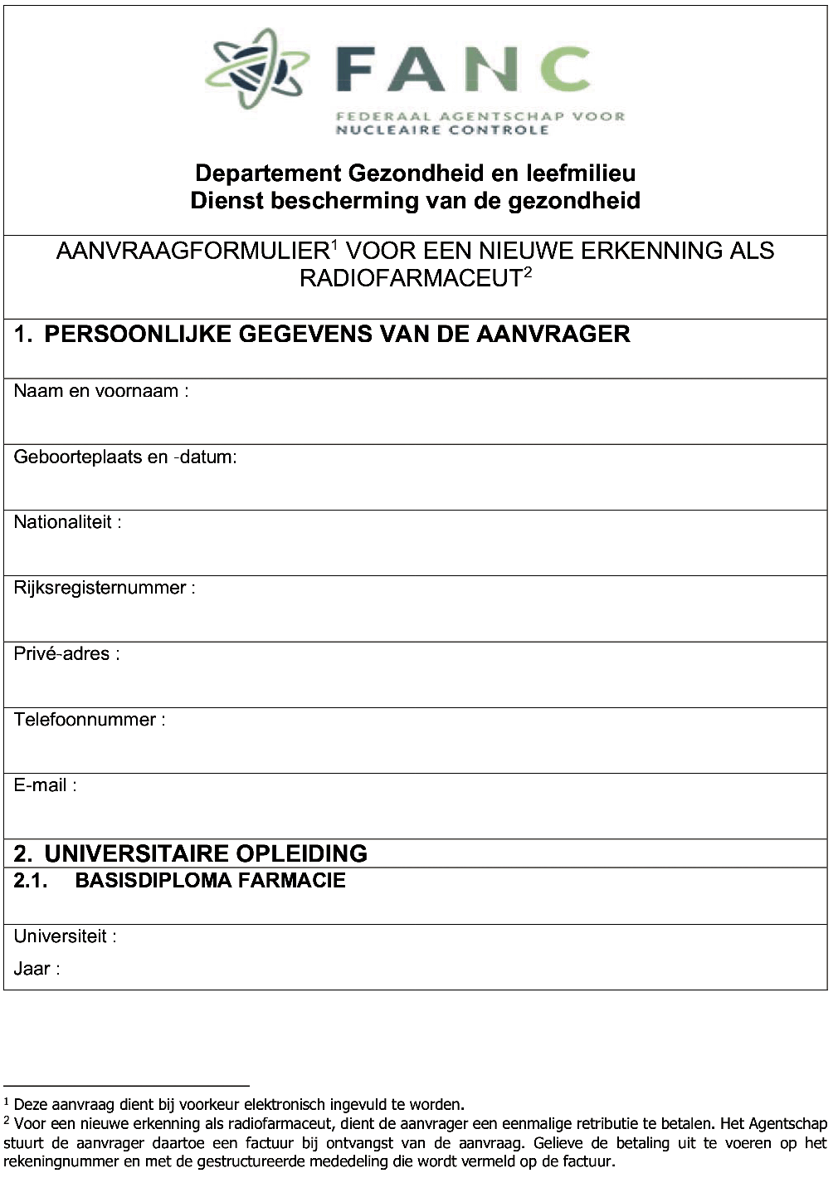  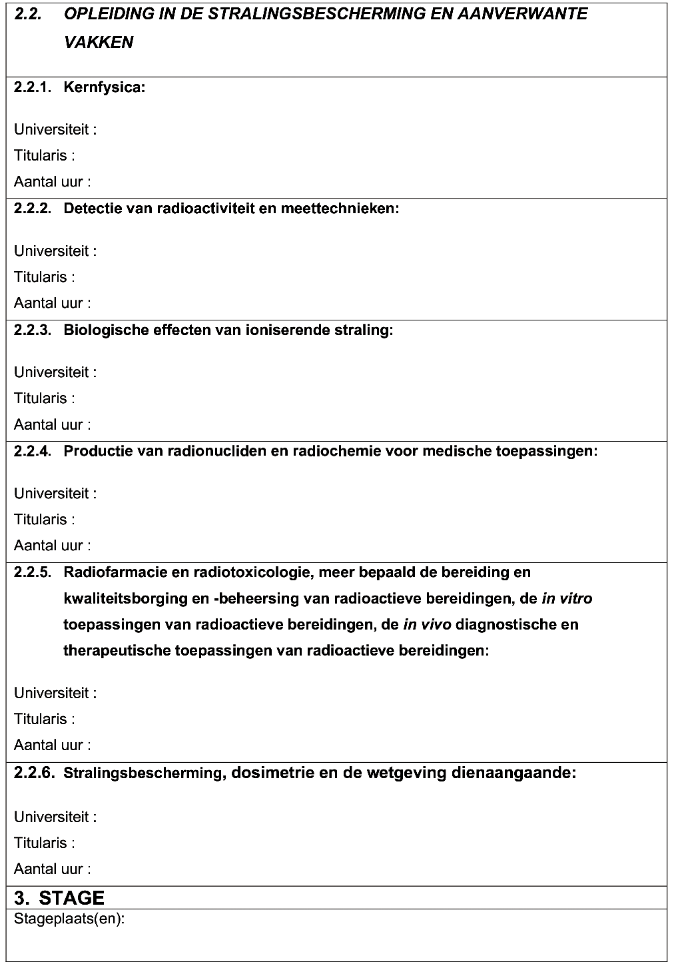  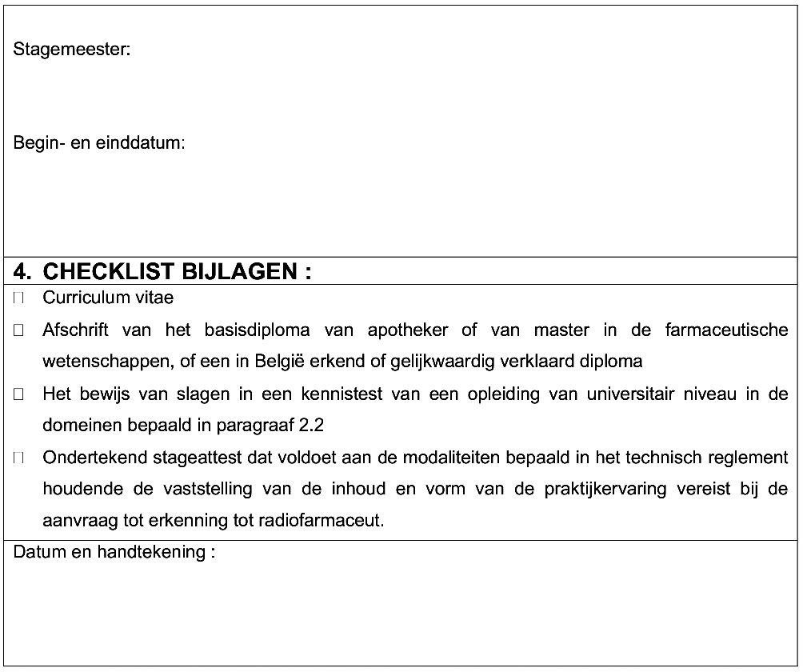
Annexe 2 Rapport de stage dans le cadre de l'agrément de radiopharmacien  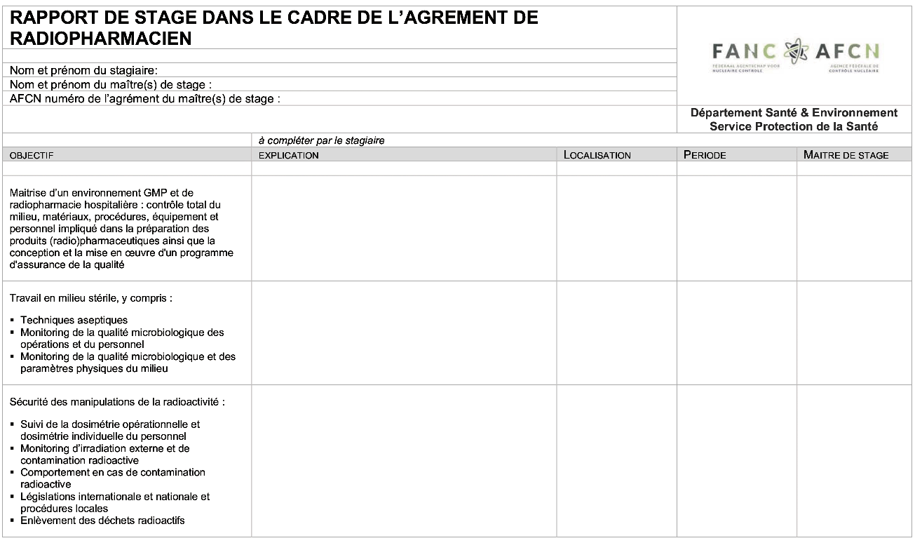  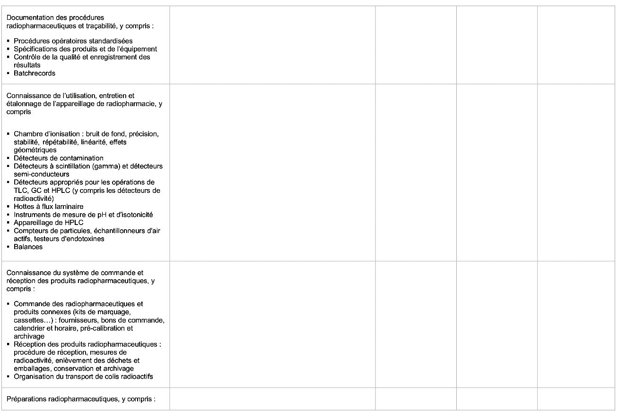  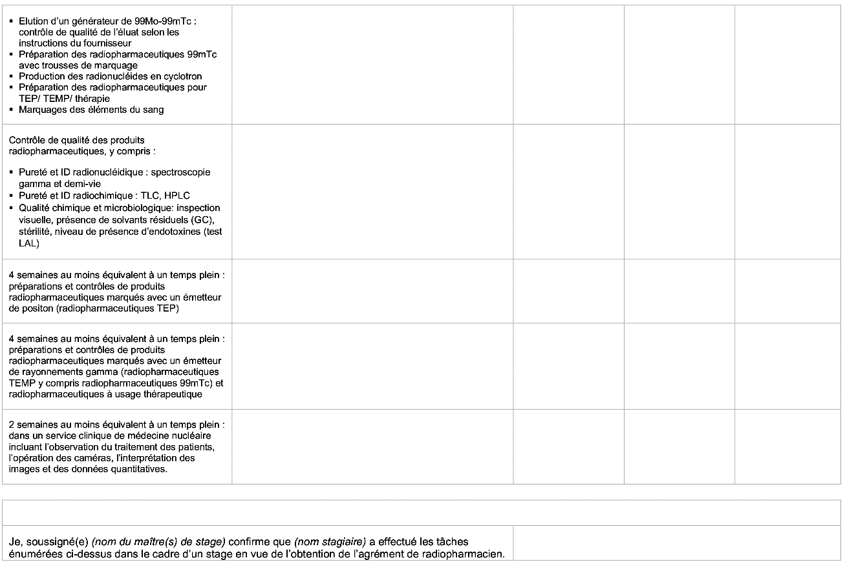  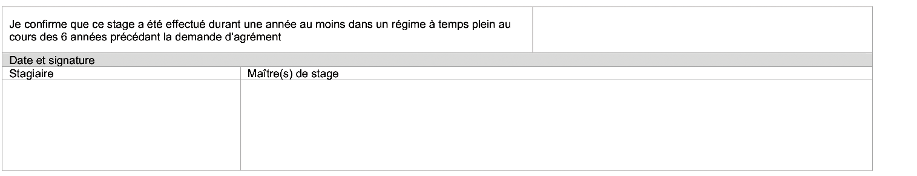 | Bijlage 2 Stageverslag bij de erkenning tot radiofarmaceut  